A01 收費項目合併發票開立

版本 | 日期 | 製作人 | 備註 | 檔案名稱
V0.5 | 2006/06/19 | Jacy | 資料合併原則增加參數控制(#2549) | (PM Spec)-Inv20_A01_20060619_jacy_收費項目合併發票開立.doc
V0.4 | 2006/05/12 | Jacy | 品名代碼增加公司別 (#2415) | (PM Spec)-Inv20_A01_20060512_jacy_收費項目合併發票開立.doc
V0.3 | 2006/04/11 | Jacy | Wizard匯出的資料,增加轉入信用卡號 (#2295) | (PM Spec)-Inv20_A01_20060411_jacy_收費項目合併發票開立.doc
V0.2 | 2006/03/15 | Jacy | 輸出CP門號加遮罩(#2189) | (PM Spec)-Inv20_A01_20060315_jacy_收費項目合併發票開立.doc
V0.1 | 2006/03/13 | Jacy | 首次建立 | (PM Spec)-Inv20_A01_20060313_jacy_收費項目合併發票開立.doc
- 問題描述
中嘉需求: 客管系統在匯出發票資料時，其匯出的發票明細即為該客戶 C 項資料，以 CP 通信費為例，在C項中可能會有很多筆，例如：行動電話通信費(網內)、行動電話通信費(網外)等多種不同的通信費用，但在開立發票時，只要一筆"代收網路電話026634XXXX應稅電信費用等 "即可，而不用逐筆列出.

- 新需求目標
  - INV005 ADD 欄位,合併顯示品名代碼(ItemIdref) ,參考下方資料詞彙.
  - D03發票品名代碼增加欄位紀錄對應到的新代碼.
ADD 欄位輸入: 合併顯示品名代碼(ItemIdref),參考下方資料詞彙.(非必要欄位)
欄位屬性: 可下拉選取INV005其他代碼,選取後存入INV005. ItemIdref
  - A01發票開立
(1) 新增TABLE: INV008A,紀錄原收費相關資訊,參考下方資料詞彙.
特別說明: FACISNO, ACCOUNTNO
-- FACISNO: 僅針對SERVICETYPE=’P’才需存入(FROM SO033.FACISNO)
-- ACCOUNTNO: 僅針對SO033.accountno有值,且為信用卡號,才需抓取後4碼存入(FROM SO033. ACCOUNTNO)
..判斷為信用卡號
SO033.accountno對應至SO002A.accountno,該so002a.ID(帳戶別)=1屬於信用卡號.
(2) 針對INV016.收費項目代碼可對應到INV005. ItemId, 若該ItemIdref有值(NOT NULL),必須以’ItemIdref’ GROUP by產生至INV008. ItemID.(若該對應欄位無值,就以原TXT中的品名產生), 但須注意不同FACISNO(不同門號)要合併為不同的項目(即GROUP BY 合併收費項目+設備序號)
--關於銷售額與稅額直接將INV008A明細的數字分別相加顯示,不需再跟據總發票金額重新計算.
--BILLID, BillIDItemNo, 合併至 INV008後,以INV008A的第一筆資料存入.
(3) 須針對INV008A. BillID+ INV008A. BillIDItemNo LINK到SO033(SO034),寫入GUINO相關發票資訊欄位, 還有作廢時,也需以此欄位清除GUINO相關發票資訊欄位.
  - A02發票查詢: 若查詢到的發票號碼有LINK到INV008A, 查詢到後該發票資料畫面,需新增一ICON,可顯示INV008A內容.
  - A08報表元件, 新增INV008A. FACISNO, INV008A. ACCOUNTNO
  - A05輸出CP門號加遮罩 (2006/03/15 ADD)
INV008A. FACISNO, 不論在’發票列印’或’轉入文字檔’時都加遮罩.
原號：0212345678 (將第5碼~第8碼遮罩)
遮罩後：0212XXXX78(即列印在發票上的顯示方式)
  - A05 轉入文字檔時,增加輸出欄位 (2006/03/15 ADD)
設備序號(INV008A. FACISNO)與帳號INV008A. ACCOUNTNO.
  - Wizard匯出的資料,增加轉入信用卡號(2006/04/11 ADD)—FOR WIZARD EXCEL轉出
Wizard匯出STB的EXCEL資料, 增加欄位:AC/電話號碼, AD/信用卡號.
AC欄位忽略不轉,AD欄位,僅抓取後四碼轉入TXT的明細資料的第17個欄位.
如下第1個範例轉入1234, 第2個範例轉入0258,沒有則轉入空值
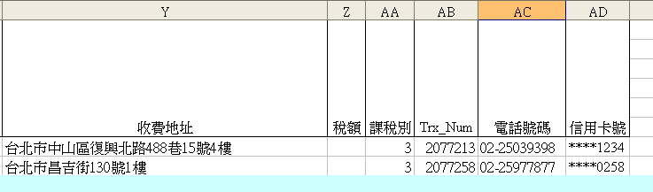
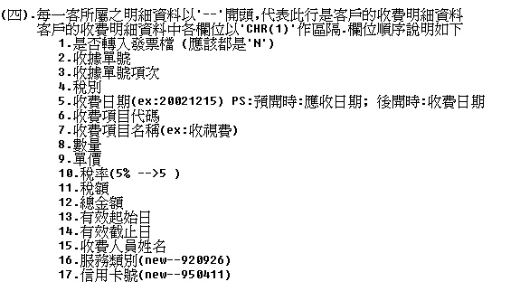
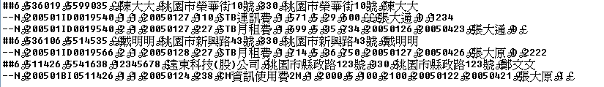
  - A01發票結轉 (2006/04/11 ADD)
(1) INV017 新增欄位: ACCOUNTNO,非必要欄位,可為空值 (參考下方資料詞彙).
(2) 將LCHARGE.TXT明細資料的第17個欄位(信用卡號),轉入INV017.ACCOUNTNO
(3) 客服系統拋檔產生的TXT無第17個欄位(信用卡號)
  - A01發票開立 (2006/04/11 ADD)
(1) 若INV017. LINKTOMIS=’Y’,有關信用卡號的抓取轉入,見新需求目標第3點.
(2) 若INV017. LINKTOMIS=’N’,
將INV017. ACCOUNTNO轉入INV008A.ACCOUNTNO

  - 中嘉收費項目代號沒有統一,且有品名合併問題,需做以下修正: 品名代碼,新增公司別
      - INV005發票品名代碼檔, 新增公司代碼(Compid), Varchar2(6)
      - D03發票品名維護: 增加公司代碼, 並依據登入的公司別做資料filter (只顯示該公司別的)
      - E03資料同步: 收費項目
只同步該登入公司別的收費項目資料(依據INI設定的OWNER)
(4) A01發票批次開立: 有關收費項目代碼的CHECK(是否合併), 增加公司別判斷.
(5) A02發票開立: 一般開立, 現場開立
--新增:下拉收費項目時,增加公司別判斷(只可下拉該公司別的收費項目)
--修改:也需增加公司別判斷
  - 資料合併原則增加參數控制 (2006/06/19 ADD)
台南提出了希望在發票名稱合併時，不同的電話號碼也可以進行合併的需求
(1) Table: INV001, 增加欄位: 設備序號是否合併(Facicombine), 詳見如下資料詞彙.
- D01公司資料維護: 增加一參數輸入(設備序號是否合併), 採CHECK BOX輸入模式.
若勾選,則 INV001. Facicombine=1
- A01發票整批開立:
A.若INV001. Facicombine=1, 且INV005中設定有需合併的收費項目設定, 不論INV008A. FacisNo 是否不同, 只管INV005. ItemIdRef的設定.
B.若INV001. Facicombine=0, 保留原做法, 不同設備需分開合併.

三. 新需求限制

四. 使用者需求
- 流程圖
無
- 處理描述
無
- 資料詞彙
Description | Field | Table | Type | MEMO
合併顯示品名代碼 | ItemIdref | Inv005 | Number(5) | Ref:INV005. ItemId
發票號碼 | InvID | INV008A | VARCHAR2 (10) | Ref:INV007
收費單號 | BillID | INV008A | VARCHAR2 (15) | Ref:INV017
收費單號項次 | BillIDItemNo | INV008A | Number(2) | Ref:INV017
收費起始日 | StartDate | INV008A | Date | Ref:INV017
收費截止日 | EndDate | INV008A | Date | Ref:INV017
品名代碼 | ItemID | INV008A | VARCHAR2 (7) | Ref:INV017
品名 | Description | INV008A | VARCHAR2 (40) | Ref:INV017
數量 | Quantity | INV008A | Number(6) | Ref:INV017
單價 | UnitPrice | INV008A | Number(12,2) | Ref:INV017
銷售額 | SaleAmount | INV008A | Number(10) | Ref:INV017
稅額 | TaxAmount | INV008A | Number(10) | Ref:INV017
發票金額 | TotalAmount | INV008A | Number(10) | Ref:INV017
服務別 | ServiceType | INV008A | CHAR(1) | Ref:INV017
設備序號 | FACISNO | INV008A | VARCHAR2 (20) | Ref:SO033 or SO034
帳號 | ACCOUNTNO | INV008A | VARCHAR2 (16) | Ref:SO033 or SO034
帳號 | ACCOUNTNO | INV017 | VARCHAR2 (16) | 2006/04/11 ADD

2006/06/19 ADD
Description | Field | Table | Type | MEMO
設備序號是否合併 | Facicombine | Inv001 | Number(1) | In (0,1), default=0

